"СОГЛАСОВАНО" |  | "УТВЕРЖДАЮ"
Начальник отдела образования |  | Директор
Администрации муниципального района |  | ____________________________
Баймакский район
_______________Валеев А.Р. |  | ____________
"____" ______________ 2010 год. |  | "___" ____________ 2010 год

ПАСПОРТ
кабинета информатики
и вычислительной техники

Юридический адрес:
_________________________________________________________
ПАСПОРТ
компьютерного класса

- Муниципальное общеобразовательное учреждение ________________________
- Адрес: __________________________________
- С какого года ПЭВМ используются в учебном процессе: _________
- Оборудование кабинета:
- Расположение _______
- Площадь помещения: _________
- Объём помещения: ________
- Высота помещения: _________
- Наличие лаборантской: _________
- Отделка помещения: стены –
потолок –
пол –
- Типы компьютеров: _______________________________________________________
__________________________________________________________________________
- Фамилия, имя, отчество заведующей кабинетом -
- Фамилия, имя, отчество лаборанта –
- Параллели, для которых оборудован кабинет _________ классы
- Число посадочных мест ___

Режим работы кабинета

Урок | Дни недели
Урок | Понедельник | Вторник | Среда | Четверг | Пятница | Суббота
1.
2.
3.
4.
5.
6.
ОПИСЬ
имущества и документации кабинета №

№п/п | Наименование имущества | Количество
 | Учительский стол (компьютерный)
 | Парты двуместные
 | Стулья ученические
 | Кресло
 | Шкаф
 | Доска передвижная
 | Жалюзи
 | Указка
 | Экран
 | Компьютерное оборудование (приложение)
 | Паспорт кабинета информатики
 | Паспорт компьютера
 | Инструкция по технике безопасности
 | Журнал использования ЭВМ
Прилагаемая документация
  - к принтеру,
  - к ЭВМ,
  - к сканеру,
  - к проектору
CD с драйверами
  - к принтеру,
  - к ЭВМ,
  - к сканеру,
  - к проектору

Инвентарная ведомость на технические средства обучения учебного кабинета информатики

Оборудование | Название/Характеристики | Количество
Корпус
Монитор
Видеокарта
Звуковые колонки/наушники
Клавиатура
Принтер
Процессор
Винчестер
CD-ROM
Мышь
Оперативная память
Модель Материнской платы
Блок питания
Операционная система
Корпус
Монитор
Видеокарта
Звуковые колонки/наушники
Клавиатура
Принтер
Сканер
Процессор
Винчестер
CD-ROM
Мышь
Оперативная память
Модель Материнской платы
Операционная система

План работы кабинета информатики на ___________учебный год

№ п/п | Что планируется | Сроки | Отметка об исполнении
 | Сбор методического и программного обеспечения образовательного процесса.
 | Анализ и адаптация компьютерных программ тематическому плану образовательных программ.
 | Обучение администрации и педагогического коллектива школы.
 | Совершенствование преподавания информатики по непрерывному курсу с 2 по 11 класс.
 | Подготовка к введению профильного образования.
 | Совершенствование технологического базы школы.
 | Начало системного формирования единого информационно-образовательного пространства школы.
 | Создание локальной сети в компьютерном классе.
 | Создание и размещение школьного сайта.
 | Комплектование компьютеризированного кабинета для проведения занятий с применением ИКТ.

Перспективный план развития кабинета

№ п/п | Что планируется | Сроки | Отметка об исполнении
 | Создание информационного центра школы.
 | Создание школьной локальной сети.
 | Настройка выхода в Интернет.
 | Разработка плана участия школы в различных информационных обменах с образовательными структурами Челябинской области, России.
 | Отработка интегрированных программ, программ профильного образования и включение их в образовательный процесс школы.
 | Продолжение системного формирования единого информационно-образовательного пространства школы.
 | Создание школьной медиатеки.
 | Продолжение комплектования кабинета информатики для проведения занятий с применением ИКТ.
 | Использование информационных технологий в профориентации.
 | Выпуск регулярных информационных материалов.
 | Постоянное повышение квалификации педагогов школы в области ИКТ.
Учебно-методическая и справочная литература
- Методические пособия

Класс | Вид мет.пособия | Наименование | Автор, издательство, год издания
2 | Прогр.
2 | Учебн.
2 | Уч.-мет.  Пособие
2 | Дид. матер
4 | Прогр.
4 | Учебн.
4 | Уч.-мет.  Пособие
4 | Дид. матер
5 | Прогр.
5 | Учебн.
5 | Уч.-мет.  Пособие
5 | Дид. матер
6 | Прогр.
6 | Учебн.
6 | Уч.-мет.  Пособие
6 | Дид. матер
7 | Прогр.
7 | Учебн.
7 | Уч.-мет.  Пособие
7 | Дид. матер
8 | Прогр.
8 | Учебн.
8 | Уч.-мет.  Пособие
8 | Дид. матер
9 | Прогр.
9 | Учебн.
9 | Уч.-мет.  Пособие
9 | Дид. матер
- Журналы
№ п/п | Название | № | Год издания | Кол-во экземпляров
1.
2.
3.
4.
5.
- Газеты
№ п/п | Название | № | Год издания | Кол-во экземпляров
- Карточки
№ п/п | Класс | Раздел, тема | Название карточки | Кол-во экземпляров
 | 7-9 | Система счисления
 | 9 | Базы данных
 | 8-9 | Разветвляющиеся алгоритмы
 | 7-9
 | 7-9
 | 8-9
 | 8-9

Лазерные диски по информатике

№ п/п | Класс | Раздел | Тема | Название | Кол-во экземпляров

Оценка деятельности кабинета информатики за ________учебный год

- Самоанализ работы зав. кабинетом, самооценка: _______________________________________________
___________________________________________________________________________________
- Оценка учащихся (по результатам анкетирования): ______________________________________________
___________________________________________________________________________________
- Оценка методического объединения учителей: _________________________________________________
- Оценка методического совета: _______________________________________________________________
- Выводы и предложения по дальнейшей работе кабинета: ________________________________________
___________________________________________________________________________________
- Аттестация учебного кабинета: ______________________________________________________________
___________________________________________________________________________________

Протокол
решения методического совета школы о готовности учебного кабинета
к обеспечению условий реализации образовательной программы на ________ учебный год

Кабинет информатики
Зав. кабинетом –
Замечания методического совета: _____________________________________________________________
Решение методического совета: _______________________________________________________________

Дата _____________________________

Оценка состояния кабинета
Учебный год | Оценка за состояние кабинета

Диагностическая карта учебного кабинета информатики

№ школы: |  |  |  |  |  | Тип школы:
Зав. кабинетом  Игошина Н.В. |  |  |  |  |  | Стаж работы зав. кабинетом |  |  |  |  |  |  | Время функционирования кабинета
Наличие:
Правила поведения и техники безопасности
План работы кабинета
Административный контроль за деятельностью кабинета
Оформление кабинета
Комфор-тность условий для работы уч-ся и учителя | Эстетич-ность оформления |  | Материа-лы образов. станд-та |  | Наличие измери-телей станд-та |  | Материа-лы работы уч-ся |  | Рекомен-дации учителя для уч-ся |  | Действенность кабинета и его оформления
 |  |  |  |  |  |  |  |  |  |  | Содержание |  | Кач-во | Как и где работает |  | Сменяе-мость
Обеспечение деятельности кабинета
Мебель (общее состояние) |  | ТСО (экран, доска, аудио, видео и т.д.) |  | Учебная литература, методическая литература, дидактические материалы, тесты и др. |  |  |  | Материалы для учащихся (литература, раздаточный материал) |  | Работы учителя и учащихся |  | Планирование и проектирование деятельности учителя и учащихся |  |  | Результат деятельности учащихся
Рекомендации методиста

Зав. кабинетом____________________ _______________________________
(подпись) (расшифровка подписи)

Занятость кабинета информатики на III четверть
1. Расписание уроков

Урок | Понедельник |  | Вторник |  | Среда |  | Четверг |  | Пятница |  | Суббота
Урок | Учитель/ класс |  | Учитель/ класс |  | Учитель/ класс |  | Учитель/ класс |  | Учитель/ класс |  | Учитель/ класс
1.
2.
3.
4.
5.
6.

Подключение к сети Интернет
Подключен ли компьютерный класс ( учебное заведение) к сети Интернет
Адрес электронной почты:
Web-сайт
Модель модема
Телефон

Расстановка ВДТ:
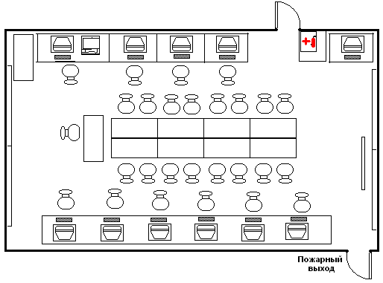

  - Расстояние между мониторами:
  - Количество ЭВМ:
  - Мебель – 1-местная (компьютерные столы), кресло регулируемое, парты 2-местные - нерегулируемые, стулья – нерегулируемые.
  - Проведение влажной уборки:
  - Наличие аптечки первой помощи:______________. В состав аптечки входит: вата нестерильная, салфетки марлевые медицинские стерильные, бинт медицинский марлевый нестерильный, настойка пустырника, раствор аммиака, раствор йода, валидол с глюкозой, экстракт валерианы, уголь активированный, анальгин, ацетилсалициловая к-та, напальчники резиновые, линимент синтомицина 5 %.
Микроклимат:
- Отопление:
- Вентиляция:
- Кондиционирование:
- Температура воздуха, влажность:
- Проветривание:
Шум:
- Уровень шума:
- Наличие звукопоглощающих материалов:
Освещение:
- Ориентация окон:
- Наличие солнцезащитных устройств:
- Искусственное освещение:
- Тип светильников:
- Размещение светильников:
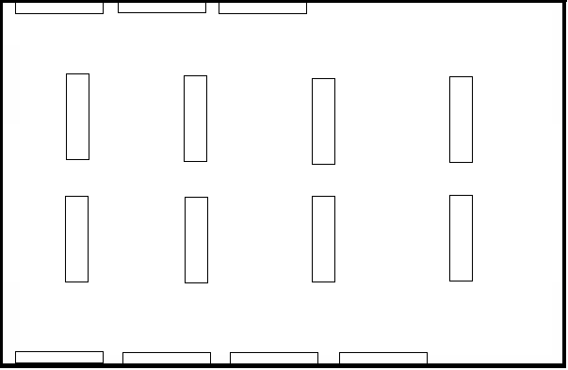
- Удельная мощность:
- Уровень искусственной освещённости на рабочем месте:
- Количество учащихся, занимающихся одновременно:
- Проведение комплекса упражнений для глаз:
Лабораторно-инструментальный контроль:
Примечание:

Директор школы: _________________
Заведующий кабинетом: ___________

